[尴尬，国家科技进步二等奖第一完成人论文被关注](https://mp.weixin.qq.com/s?__biz=MzkyODUyMDc5MQ==&mid=2247500719&idx=3&sn=655367927e84d32aaca507e3fa1f2d21&chksm=c374e7a83d0cf3041a629048e0fac86e656da76efcecc6f2c48017254aa3cdd0666a5d2fba5b&scene=126&sessionid=1743872931)

[天眼学术](javascript:void(0);)2025-04-06 00:05:41湖南

《American Journal of Cancer Research》 2017 Feb 1;7(2):260-274.

#1***Actinopolyspora biskrensis***于2025年4月发表评论

图4A中的两个试验在旋转180°后似乎是相同的。

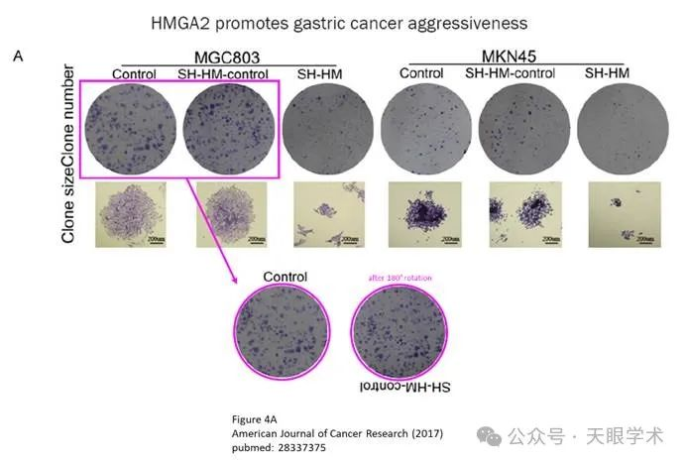

#2***Actinopolyspora biskrensis***于2025年4月发表评论

图5中的两个图像似乎是相同的。

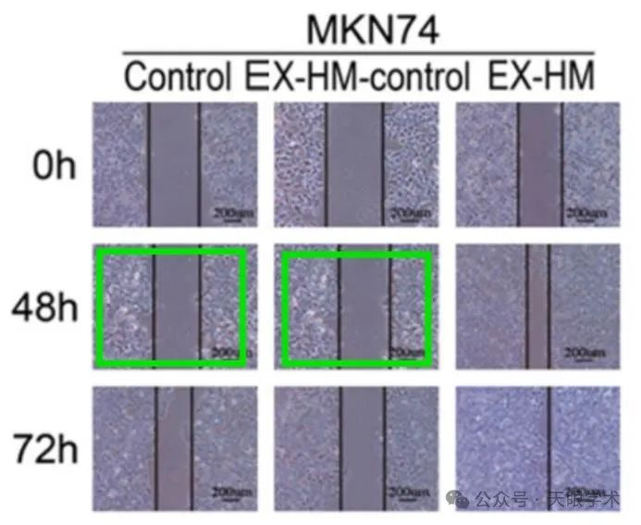

衔接：

https://pubmed.ncbi.nlm.nih.gov/28337375/

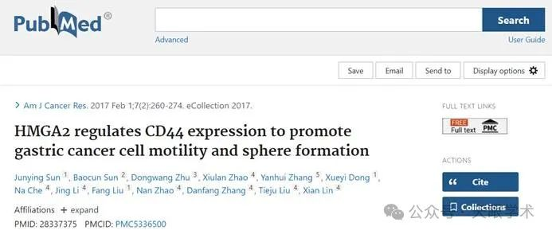

作者简介：

孙保存，天津医科大学病理教研室主任，教授、博士生导师，南开大学医学院教授。担任“国家211工程”病理学与病理生理学重点学科带头人，教育部肿瘤防治重点实验室学术委员会副主任，天津市病理质控中心主任，兼任国务院学位委员会学科评议组成员、国务院特殊津贴专家、中华医学会肿瘤学会常委及病理学会常委、中国抗癌学会理事及病理专业委员会副主任委员、中国病理学工作者委员会副主任委员、中华医学科技奖评审专家、《中国肿瘤临床》杂志常务副主编、《中华病理学杂志》《诊断病理学》《天津医药》等杂志编委、天津市政府学位委员会学科评议组成员、天津医学会理事，曾任民盟中央委员、全国政协委员。曾获天津市级优秀教师，天津市十五立功先进个人，天津市劳动模范和天津市教学名师等称号。曾作为高访学者赴加拿大多伦多大学进行科研合作及学术交流。多年从事肿瘤病理学和分子生物学研究。主持国家自然科学基金重点项目2项、国家自然科学基金面上项目4项、教育部博士点基金、省市级重大、重点及面上课题等15项，获资助1400余万元，近年来发表论文200余篇，其中SCI收录58篇，主编教材4部，专著2部，获国家级及省、部级科技奖和自然奖13项，其中获国家科技进步二等奖1项，天津市科技进步一等奖2项、天津市自然科学三等奖1项及天津市科技进步三等奖多项。独立指导博硕士研究生70余名。

评论衔接：

https://pubpeer.com/publications/8EAC5A424D16DA37BB53AA3E09CC05#0

免责声明：

本报道中的信息均来源于学术网站及已公开资料，我们对其准确性及完整性不做任何保证。如果有任何纰漏或不实之处，请通过QQ 642007239与我们联系。